БАРО ГИДРО ТЕРМИЧЕСКАЯ ОБРАБОТКА КОРМОВ

СОДЕРЖАНИЕ
Актуальность 1
Превращение кормового белка в организме животного 1
Технология БГТО 4
Преимущества БГТО 6
Способ применения БГТО кормов. 6
Заключение. 7
Литература: 7
Приложение 1 8
Приложение 2 11
Приложение 3 12
Приложение 4 13

Актуальность

За последние 20-25 лет достижения в области повышения продуктивности и снижения себестоимости животноводческой продукции предъявляют новые требования к качеству кормов и системе научно обоснованного кормления животных.
Затраты корма составляют главную статью расходов на получение животноводческой продукции, поэтому прогресс в области питания является главным фактором повышения
эффективности животноводства.
Реализовать высокую продуктивность животных простым увеличением в рационах доли высокобелковых кормов на практике сложно и не рентабельно. Такой подход приводит не только к перерасходу кормов и удорожанию получаемой продукции, но и отрицательно влияет на здоровье животных, что влечет за собой резкое сокращение срока их продуктивного использования
Проблема дефицита протеина и энергии в рационах дойных коров обостряется с ростом молочной продуктивности и одним из путей решения этой проблемы будет подготовка к скармливанию зерновых и зернобобовых кормов с целью увеличения их продуктивного действия.
Проблема протеинового питания с/х животных – одна из наиболее острых проблем современного животноводства. Она сдерживается недостаточным производством высокобелковых кормов и недостаточной эффективностью их использования. Питательная ценность протеина кормов для жвачных значительно повышается, если протеин таких кормов относительно устойчив к действию рубцовой микрофлоры, и в то же время хорошо переваривается в кишечнике. Однако таких кормов у нас в стране производится очень мало. Одним из путей решения данной проблемы является разработка простой технологии обработки протеиновых кормов, приводящей к защите протеина от распада в рубце жвачных, что повышает протеиновую питательность корма на 15-20%, позволяет экономить протеин на 10%, и повышать продуктивность на 15%.

Превращение кормового белка в организме животного
Сложность и своеобразие микробиологических процессов в сложном желудке жвачных, оказывает решающее влияние на обеспеченность их организма белком и аминокислотами. Основным местом усвоения белка и аминокислот у жвачных, также как и у других видов животных, является тонкий кишечник. Поэтому потребность в них обеспечивается за счет протеина, который поступает из сложного желудка в кишечник, и там переваривается и всасывается, а содержание протеина в кормах не имеет решающего значения.
Нормирование рационов только по содержанию в кормах сырого и переваримого протеина, без учета его качества и уровня ферментативных процессов в преджелудках, часто приводит к перерасходу кормового протеина, недополучению и удорожанию продукции, нарушениям обмена веществ и функций воспроизводства.
Особую значимость эти вопросы приобретают в кормлении высокопродуктивных коров. Поскольку синтез микробного белка в рубце ограничен, у таких животных он может обеспечить 40-50% потребности, а остальное количество белка должно поступать с кормом, избегая распада в рубце. Достичь этого можно подбором кормов, протеин которых устойчив к распаду в рубце, а так же обработкой корма физическими или химическими способами с целью "защиты" протеина.
При специальной обработке кормов для жвачных животных количество переваримого в кишечнике белка увеличивается, что приводит к повышенному фону аминокислотного питания организма. Поэтому оптимизация протеинового питания жвачных животных базируется не только на создании условий для эффективного синтеза микробного белка в преджелудках, но и максимального поступления полноценного кормового белка в тонкий кишечник.
Схема превращений кормового белка
Синтез мочевины в печене
Распадаемость протеина в рубце
Усвоение в кишечнике
Затраты энергии
Протеин корма
РП
НРП
Микробный белок

Аммиак

моча

РП – распадаемый протеин
НРП – не распадаемый протеин
Согласно схеме превращений, трансформация протеина корма в сложном желудке у жвачных происходит по пути превращения распадаемого протеина (РП) в небелковые азотистых веществ и аммиака, и синтеза из этих веществ микробного протеина, который потом усваивается в кишечнике. В усвоенный белок распадаемый протеин превращается с коэффициентом 0,51. Трансформация нераспадаемого кормового протеина (НРП) в усвоенный белок у разный кормов составляет от 0,4 до 0,95. Потребности в усвоенном белке у молочных коров складываются из потребности на поддержание ее жизнедеятельности (500 кг корове требуется 335 г усвоенного белка) и на образование молока (на 1 литр молока требуется 47,2 г усвоенного белка). Таким образом, при удое 30кг молока/день корова должна получить 1750 г усвоенного белка. Обычный полноценный силосно-сено-концентратный рацион может обеспечить поступление только 1240 г усвоенного белка, что может обеспечить удой только 20 кг молока. Для получения ещё 10 кг молока требуется дополнительно обеспечить поступление в организм 510 г усвоенного белка, что можно сделать только за счет белковых кормов с высоким содержание НРП.
Кроме того и микробная ферментация РП в рубце коровы, и дальнейший синтез микробного белка, и синтез мочевины из аммиака в печени – это процессы, которые требуют немало энергии, поэтому увеличение доли НРП в составе протеина корма не только увеличивает уровень усвоенного белка, но и экономит значительное количество обменной энергии для производства продукции.
Аммиак, разумеется, тоже нужен, но не в таком количестве, так как он только частично поглощается микрофлорой рубца. При концентрации свыше 90% большая часть аммиака всасывается в кровь и далее в печень, вызывая заболевания последней. В результате заболевшая корова выбраковывается уже через 1-1,5 года. Не будет преувеличением сказать, что "тридцатилитровая" корова, поедающая нужное количество белка в составе подсолнечного шрота, получает смертельную дозу аммиака.
Протеин из высоко протеиновых кормовых добавок усваивается по-разному:
Характеристики кормовых добавок
Белковые добавки | СП* | РРП** | НРП*** | Усвояемость | Усвоенный НРП, ***
 | % | г/кг | г/кг | % | г/кг
Соевый шрот | 49,5 | 293,6 | 201,3 | 67 | 138
Подсолнечный шрот | 36 | 349,2 | 10,8 | 67 | 7,2
Защищённый белок | 44 | 127,6 | 312,4 | 95 | 296,8
* - Сырой протеин.
** - Распадаемый в рубце протеин.
*** - Нераспадаемый в рубце протеин.
Источник: "Центр Соя"
Главным фактором эффективного использования протеина в организме служит создание благоприятных условий в рубце, обеспечивающих максимальный синтез микробного белка с адекватным увеличением поступления в кишечник полноценного кормового протеина. При этом степень распадаемости протеина в рубце рассматривается как главный критерий оценки качества кормового белка, который определяет общую переваримость питательных веществ и эффективность использования азота корма животными.
При увеличении продуктивности животных микробный белок не в состоянии удовлетворить возрастающие потребности организма в аминокислотах. В такой ситуации возрастает роль «транзитного» кормового протеина. При этом, чем выше продуктивность животных, тем больше вклад не распавшегося в рубце протеина в общий пул аминокислот в организме.
На практике ассортимент кормов, используемых в скотоводстве, отвечающий таким требованиям, весьма ограничен. Кроме того удорожание низкораспадаемых высокобелковых кормов (соевый шрот, кукурузный глютен, травяные гранулы, рыбная и мясокостная мука и др.) ставит под сомнение целесообразность их применения в скотоводстве. В связи с этим, с целью повышения качества протеина в кормах разработан новый способ защиты протеина кормов от избыточного распада в рубце – баро гидро термическая обработка - БГТО (Патент РФ № 2482697).

Технология БГТО
БГТО кормов относится к способам тепловой обработки зернового и зерно бобового сырья при производстве кормов для животных и птицы, а так же при производстве пищевых продуктов быстрого приготовления. Такая обработка заключается в деструкции природных полимеров, входящих в состав зерна под действием термических, механических, химических и других процессов.
Поставленная задача достигается тем, что при БГТО сырье загружается в камеру, камера герметизируется, подается под давлением пар. По истечении заданного времени камера мгновенно разгерметизируется и сырье перемещается с избыточным давлением в атмосферу в приемный бункер и при этом вспучивается. Время обработки сырья может составлять от 3 до 300 с, давление пара от 0,3 до 3 МПа, а температура от 50 до 400⁰ С. БГТО позволяет пропускать через сырье большое количество теплоносителя до достижения внутри камеры необходимой температуры. Технология БГТО позволяет обрабатывать сырье в потоке теплоносителя, увеличивая скорость реакции гидролиза клеточных структур.
Возможность регулировки параметров обработки в указанных выше широких пределах дает преимущество перед другими способами (экструдирование, экспандирование, микронизация) в плане коррекции кормов по заданным заранее показателям. Например, можно снизить распадаемость протеина пшеницы в пределах от 78 до 20 %. Кроме того, способ позволяет применять в процессе обработки различные катализаторы, добавки, реагенты с целью насыщения корма необходимыми веществами или управления скоростью деструкции компонентов растительной клетки.
При БГТО зерновых кормов происходит не только «защита» протеина. Высокая температура, давление и влажность воздействуют на плодовые оболочки зерна, которые на 75-80% состоят из клетчатки. Эти оболочки предназначены природой для защиты эндосперма, содержащего запас питательных веществ для будущего проростка от неблагоприятных природных факторов, вредителей и болезней и поэтому состоят из целлюлозо-лигнинового комплекса крепкого как железобетон и устойчивого к воздействию ферментов микро и макроорганизмов. Общеизвестно, что цельное зерно, попавшее в пщеварительный тракт коровы выходит из него не переваренным.
В процессе БГТО плодовые оболочки увлажняются, набухают, частично подвергаются гидролизу. Разогретое выше 150 ⁰С зерно при мгновенной разгерметизации камеры попадает в зону атмосферного давления, внутриклеточная вода вскипает, клетки лопаются, крахмальные зерна разрушаются, зерновые оболочки лопаются и отделяются от зерна, зерно вспучивается, увеличивается в объеме в 1,1- 4 раза. Зерно приобретает микропористую структуру, внутриклеточные питательные вещества становятся легкодоступными для воды и пищеварительных ферментов. Вместе с этими видимыми изменениями происходит изменение структуры белков (защита протеина) и клейстеризация крахмала. После БГТО зерно претерпевает изменения: натура уменьшается, содержание сырых протеина и жира увеличивается, содержание сырой клетчатки и сырой золы уменьшается. При обработке соевых бобов активность уреазы снижается до 0,06 – 0,18 ед. pH.
В отличие от других способов тепловой обработки зерна (экструдирование, экспандирование, микронизация) затраты электроэнергии уменьшаются на порядок, целостность зерна не разрушается, внутриклеточный жир меньше окисляется, технологические свойства не ухудшаются. После БГТО возможно длительное хранение зерна в условиях элеватора или напольного склада.
Пшеница до БГТО
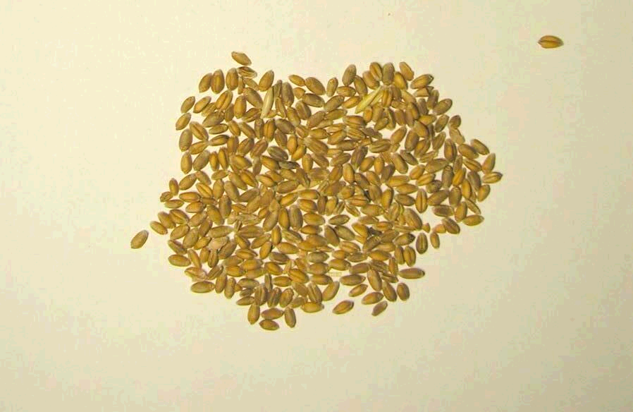
Пшеница после БГТО

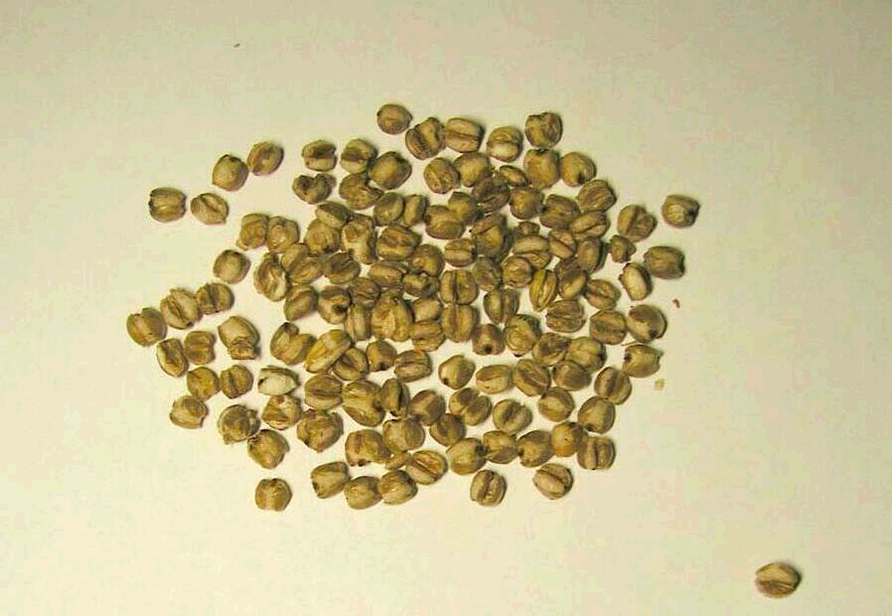

Преимущества БГТО

Исследования показали, что применение БГТО кормов сопровождалось снижением у животных потерь азота с мочой с 44 % до 39% (P<0,01), а так же способствовало увеличению видимой переваримости протеина в кишечнике с 65 до 69,4%. В результате, эффективность использования азота корма на отложение повышалась на 45,0% или с 21,1 до 30,6 от принятого и с 32,4 до 45,0% от переваренного.
При БГТО зерна происходила не только «защита» протеина, но возможно и «защита» крахмала от распада в рубце. Косвенным свидетельством этого явилось увеличение содержания глюкозы в крови бычков на 17,4%, по сравнению с использованием нативного зерна.
Таким образом, полученные результаты свидетельствуют о перспективности использования барогидротермической и химической обработки кормов, позволяющей повысить качество белка за счет снижения распадаемости протеина в рубце, уменьшения потерь азота с мочой и повышения переваримости протеина в кишечнике, что в целом обеспечивает высокую эффективность использования азотистых веществ в организме жвачных животных на продуктивные цели. (Погосян Д.Г. АВТОРЕФЕРАТ диссертации на соискание ученой степени доктора биологических наук. Боровск-2011).
Зерновые корма после БГТО приобретают новые свойства и преимущества:
- энергетическая питательность увеличивается на 12-15%, восполняется недостаток энергии в рационе;
- увеличивается доля не распадаемого в рубце протеина в 2 раза, происходит эффективная «защита протеина», восполняется недостаток протеина у коров;
- увеличивается общая переваримость питательных веществ на 2-3%, снижаются затраты корма на продукцию;
- разрушаются антипитательные факторы зерна бобовых;
- зерно стерилизуется;
- уменьшается количество клетчатки, протеин и энергия концентрируются;
- зерно не разрушается, сохраняет свои технологические свойства, хорошо хранится.
Без увеличения количества кормов в рационе увеличивается продуктивность:
- суточный удой у коров увеличивается на 1-3 литра
- прирост живой массы свиней на 7-8 %
- прирост живой массы бройлеров на 8-12 %

Способ применения БГТО кормов.

Обработанные барогидротермическим способом зерновые корма приобретают свойства указанные выше и отличаются от исходного зерна на столько, что БГТО зерно скорее нужно считать совершенно отдельным видом корма с повышенным уровнем нераспадаемого протеина и обменной энергии и пониженным содержанием клетчатки. Рационы высокопродуктивных коров в подавляющем большинстве являются дефицитными по НРП и, особенно в первую фазу лактации, по обменной энергии. В следствие этого, БГТО зерно можно применять для замены зерна не обработанного в рационах без опасения нарушить баланс протеина и энергии, и только в отдельных случаях, когда применяют корма с высоким содержанием НРП (продукты переработки сои, кукурузный глютен, корма животного происхождения) необходимо производить перерасчет рационов.
БГТО зерно нужно вводить в состав рационов лактирующих коров начиная с 5-7 дня от начала лактации взамен не обработанного зерна, от 0,5 кг, постепенно увеличивая дозу через каждые 2-3 дня, до 3 кг на голову в сутки. Заканчивать дачу БГТО зерна надо за 20-25 дней до окончания лактации. Дозы свыше 3 кг на голову в сутки нами не испытаны, и, по-видимому, потребуют обязательной корректировки рациона.

Заключение.
В кормление коров как источник протеина большей частью используется подсолнечный жмых и шрот. Кроме подсолнечного, в России используют соевый и рапсовый шроты. Первый и последний близки по качеству, но все же, подсолнечный шрот по причине высокого распада протеинов подходит для коровы еще меньше рапсового. Самый лучший НРП у соевого шрота. Однако он не постоянен и может иметь разные показатели. Например, в соевом шроте НРП колеблется между 10 и 40%. Другими словами, в некоторых случаях НРП может составлять 10%, а РП - 90%. Бывает, конечно, и наоборот. Но когда корову так кормят, невозможно оценить, сколько белка она получила, сколько процентов протеина распалось и навредило ей, а сколько - сохранилось и пошло на пользу.
Учитывая, что по всей России как основа концентрированных кормов для коров используется зерно злаковых и бобовых культур и эти культуры чаще всего выращиваются непосредственно в животноводческих хозяйствах, БГТО приобретает решающее значение как наиболее эффективная технология производства кормов с высоким уровнем нераспадаемого протеина в кормлении высокопродуктивных коров.

Литература:
1. Протеиновое питание молочных коров. (Рекомендации по нормированию). ВНИИФБиП с.-х. животных. Боровск, 1998. Составители: Кальницкий Б.Д., Материкин А.М., Заболотнов Л.А., Харитонов Е.Л., Фицев А.И., Медведев И.К.
2. Харитонов Е.Л. Физиология и биохимия питания молочного скота. Боровск, 2011 г.
3. Погосян Д.Г. АВТОРЕФЕРАТ диссертации на соискание ученой степени доктора биологических наук. Боровск-2011.
4. Патент РФ № 2482697.

Харитонов Евгений Леонидович
Ученая степень/звание: доктор биологических наук
Область научной деятельности: Кормление молочного скота
Основные работы
1. Харитонов Е.Л. К вопросу о нормировании аминокислотного питания молочного скота./ Кальницкий Б.Д.. Харитонов Е.Л. //Доклады РАСХН №3-2004,с.24-27
2. Kharitonov E.L.Optimization of a feed of cows in the beginning of the lactation wish count of quantity and the ratio of end products of digestion of the forage. "J. of animal science"./. Kharitonov E.L., Kalnitsky В.D// Sofia, 5, 2005, p.32-38.
3. Харитонов Е.Л. Физиологическое обоснование оптимальных соотношений субстратов в составе обменной энергии для молочных коров./ Харитонов Е.Л.// Научн. труды ВНИИФБиП, том.43, 2004, с..83-92.

Приложение 1
Паровой экструдер для барогидротермической обработки зерна
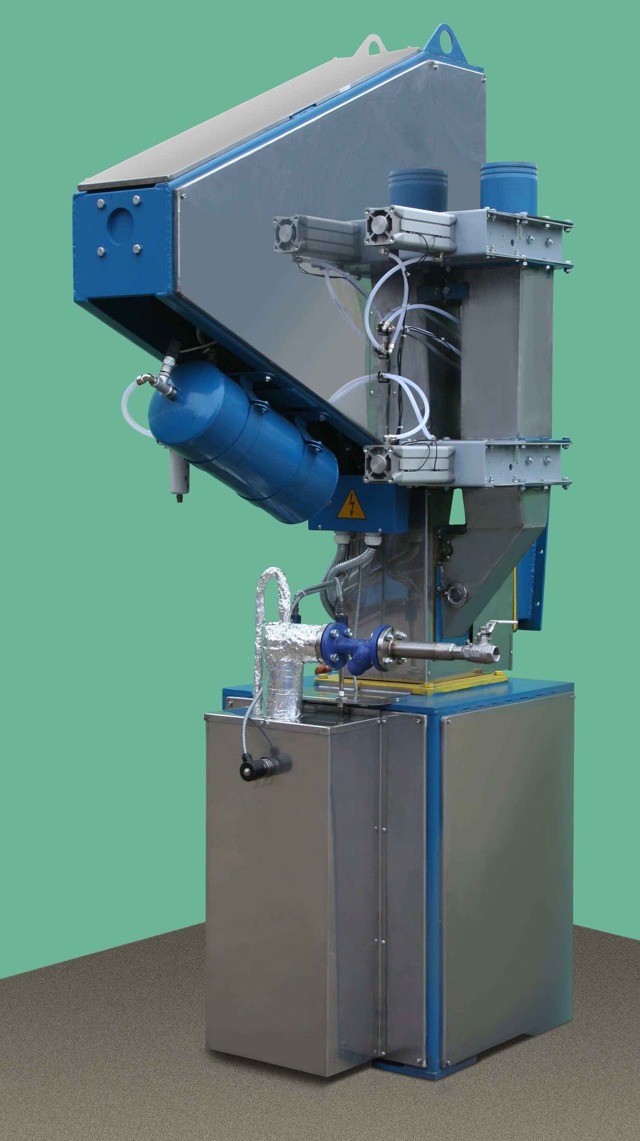

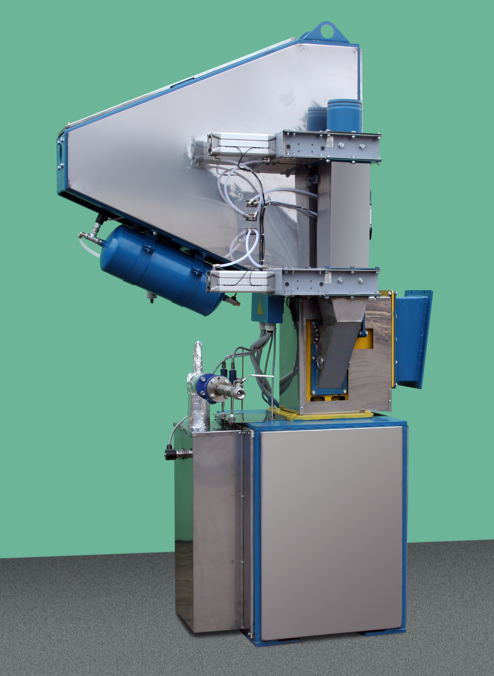

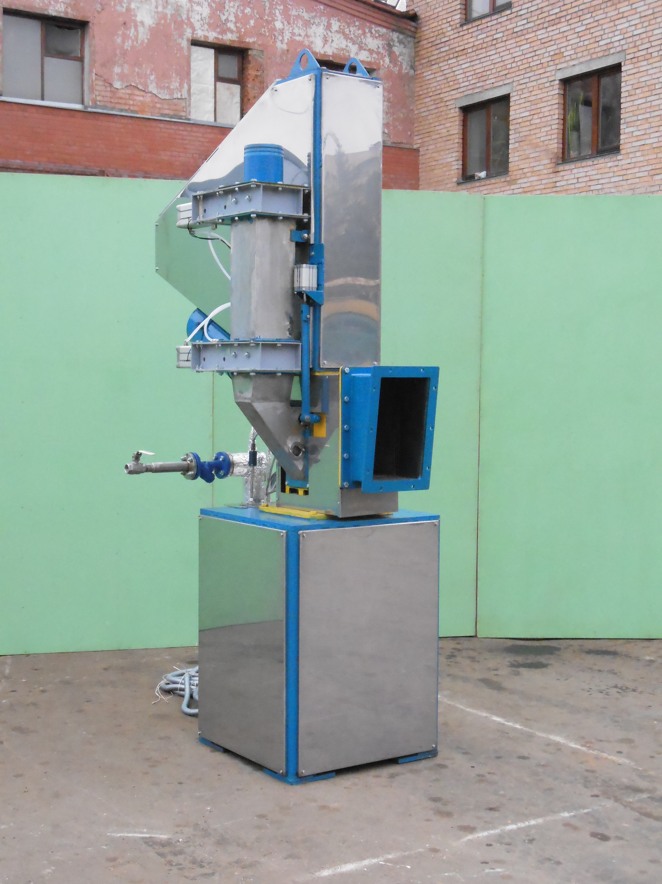

Приложение 2

Паровой экструдер для барогидротермической обработки зерна

3D модель –Основные части

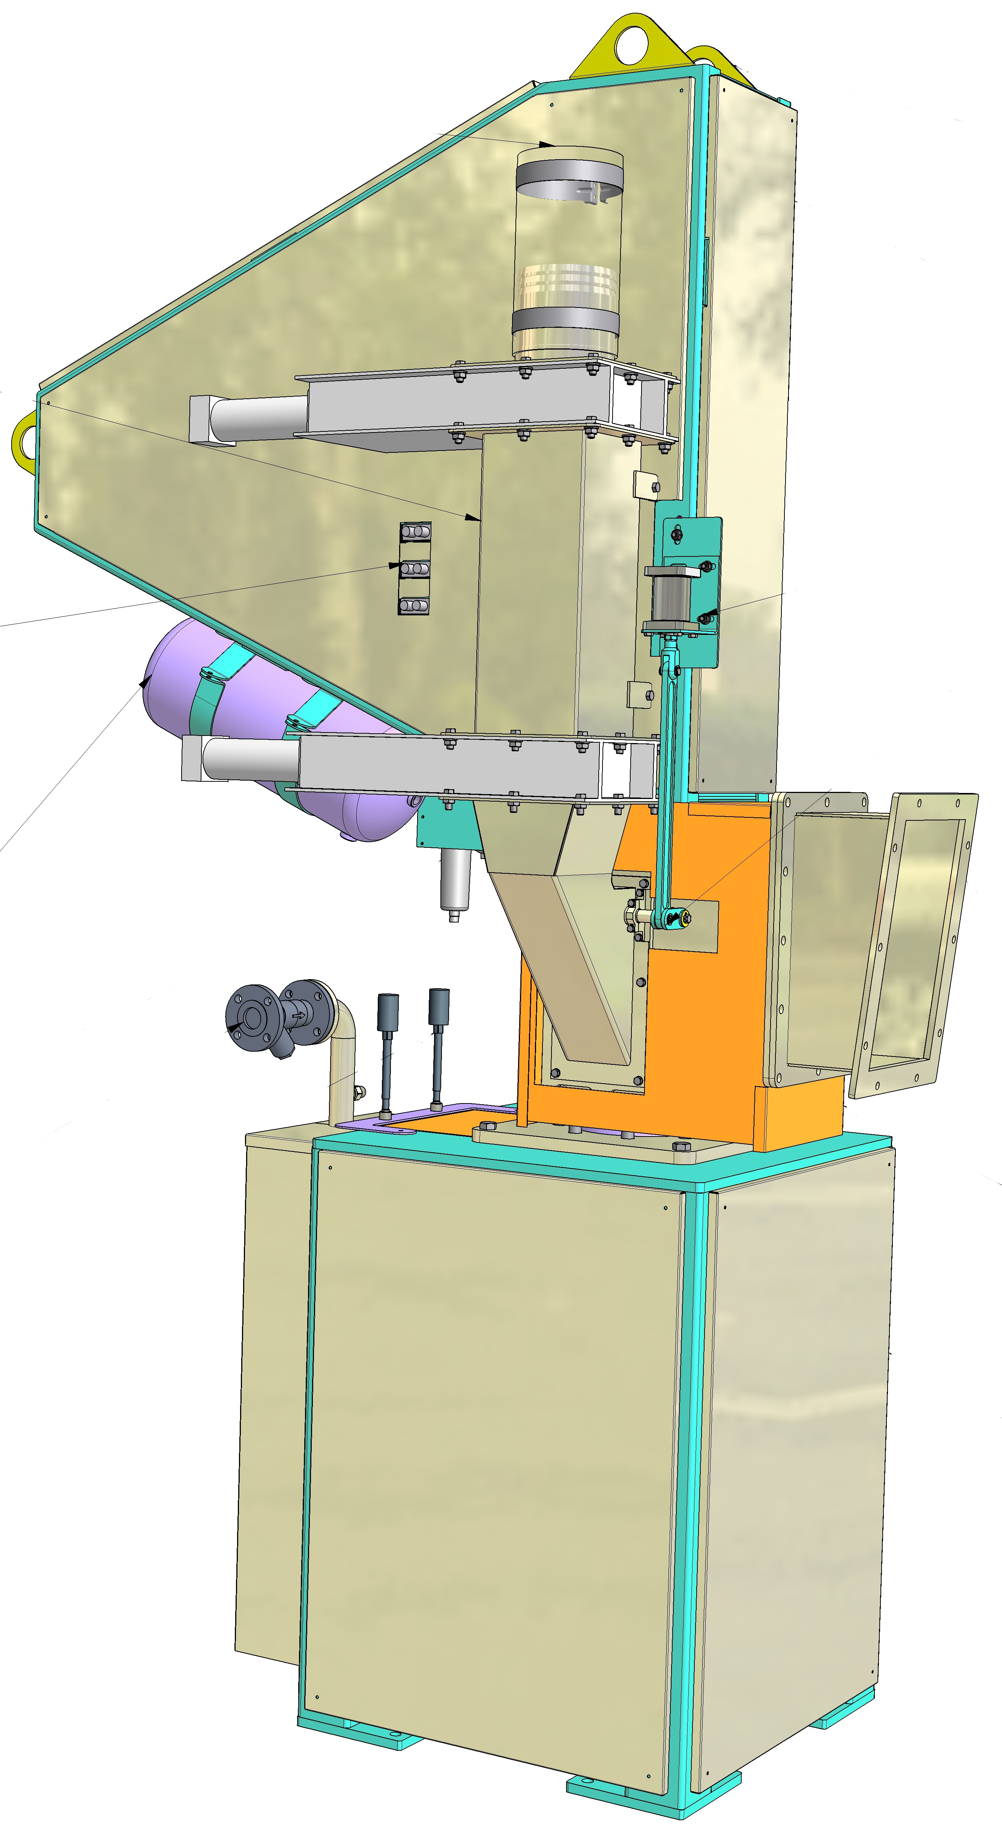
11
4
1
5
3
9
8
6
2
7
10
13
12
1 загрузка, 2 – дозатор, 3-подставка с камерой реактора (внутри), 4–клапан загрузки, 5–привод клапана загрузки, 6 – заслонка, 7–привод заслонки, 8–патрубок выгрузки, 9–блок подготовки воздуха пневмосистемы, 10–ресивер, 11–блок пневмораспределителей, 12–подача пара, 13–датчик давления пара.

Приложение 3
«Физиология пищеварения». С.С.Полтырев
Желудок жвачных животных разделяется на четыре отдела: рубец, сетку, книжку и сычуг. Рубец коров, например, представляет собой мышечный мешок, емкость которого достигает 200 л.
Проглоченный пищевой комок попадает в преддверие рубца, а затем в рубец, из которого через некоторое время вновь возвращается в ротовую полость для повторной механической переработки и тщательного смачивания слюной. Этот процесс называется жвачкой. Переход пищевых масс из рубца в ротовую полость осуществляется по типу рвотного акта, в основе которого лежит рефлекторный механизм.
Схема сложного желудка жвачных животных
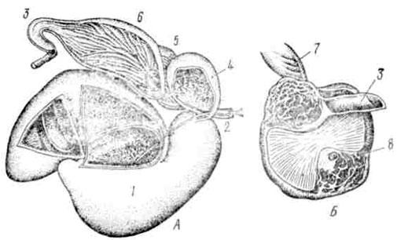
Схема сложного желудка жвачных животных (А) и желудка птиц (Б):
- рубец;
- конец пищевода;
- двенадцатиперстная кишка;
- сетка;
- книжка;
- сычуг;
- железистый желудок;
- мускульный желудок.
Среди эфферентных нервов, принимающих участие в отрыгиваиии, важная роль принадлежит блуждающему нерву, иннервирующему преджелудки жвачных. При перерезке блуждающих нервов жвачка прекращается. Отрыгивание жвачки происходит в результате взаимосвязанных координированных процессов.
Последовательно сокращаются сетка и диафрагма, при этом замыкается гортань и открывается кардиальный сфинктер пищевода.
Обычно жвачка начинается через 30—70 мин после еды и протекает в определенном для каждого вида животных ритме. Продолжительность пребывания каждой порции жвачки во рту — около одной минуты. Поступление следующей порции в рот происходит через 3—10 с.
Продолжительность периода жвачки равна 45—50 мин, после чего наступает период покоя, длящийся у различных животных разное время, вслед за которым вновь наступает период жвачки. В течение дня корова пережевывает таким образом около 60 кг содержимого рубца.
Пища, подвергшаяся жвачке, затем повторно проглатывается и поступает в рубец и в нем смешивается со всей массой рубцового содержимого. Перемешивание пищи и продвижение ее от преддверия рубца к сычугу происходит благодаря мощным сокращениям мышц преджелудков.

Приложение 4
Концентрированные корма
К этой группе относят зерновые корма, отруби, хлебные крошки, мучную пыль, жмыхи и шроты. Зерно и продукты его переработки отличаются высокой питательностью и поэтому имеют большое значение для кормления дойных коров, так как их добавки резко увеличивают питательную ценность рациона и незаменимы для его балансирования по важнейшим питательным веществам. Бобовые концентрированные корма по сравнению со злаковыми зерновыми содержат больше протеина, и их целесообразно использовать при кормлении высокоудойных коров, когда в рационе не хватает протеина.
Злаковые зерновые корма, особенно овес и ячмень, а также пшеничные отруби отличаются диетическими свойствами, содержат умеренное количество протеина. Их рекомендую скармливать в смеси с зерном сои, горохом, бобами, которые содержат много протеина. В 1 кг сои, например, содержится 1.29 кормовой единицы и 220 г переваримого протеина, а в 1 кг овса – 1 кормовая единица и 96 г переваримого протеина. Из расчета на 1 кг молока при удое 10-15 кг в рацион надо включать до 150 г концентрированных кормов, при удое 15-20 кг – до 200-250 г, при удое 20-25 кг – до 250-300 г. Скармливание более 350-400 г концентратов на 1 л надоенного молока приводит к нарушению обмена веществ и резкому снижению поедаемости основных кормов рациона. Скармливают корма сухими или смешанными с водой (в виде болтушки).

